Korbleger

Der Korbleger ist der Wurf mit der höchsten Trefferquote. Um erfolgreich zu sein, musst du den Korbleger von beiden Seiten beherrschen.

Studiert und übt zu zweit. Beobachtet euch gegenseitig. ☺☺
Riccarda
- Studiert obigen Bewegungsablauf.
- Führt ihn am Korb 3x langsam und bewusst aus. Beobachte deine Partnerin.
- Übe den Korbleger von links und rechts, bis du je 3 Treffer erzielt hast.
- Dribble im Volleyballfeld. Wenn deine Kollegin klatscht, muss du mit einem Korbleger
abschliessen (je 5x dribbeln).
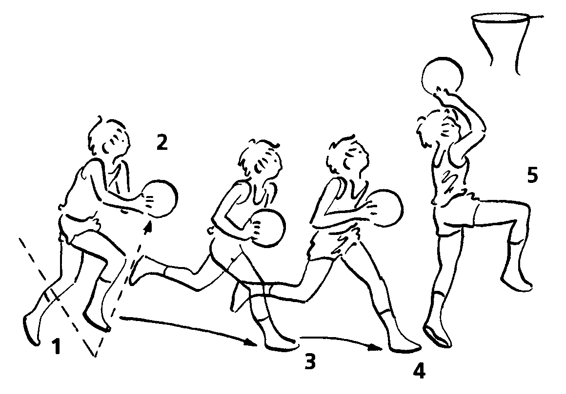
Von rechts mit der rechten Hand:

- Den linken Fuss mit dem letzten Kontakt des Balles aufsetzen.
- Den Ball im Sprung annehmen.
- Rechts landen ...
- und mit dem linken Bein kräftig abspringen
- Das Schwungknie (re) hochziehen und den Ball über dem Kopf abwerfen.

